XG645 自动水溶性酸测定仪
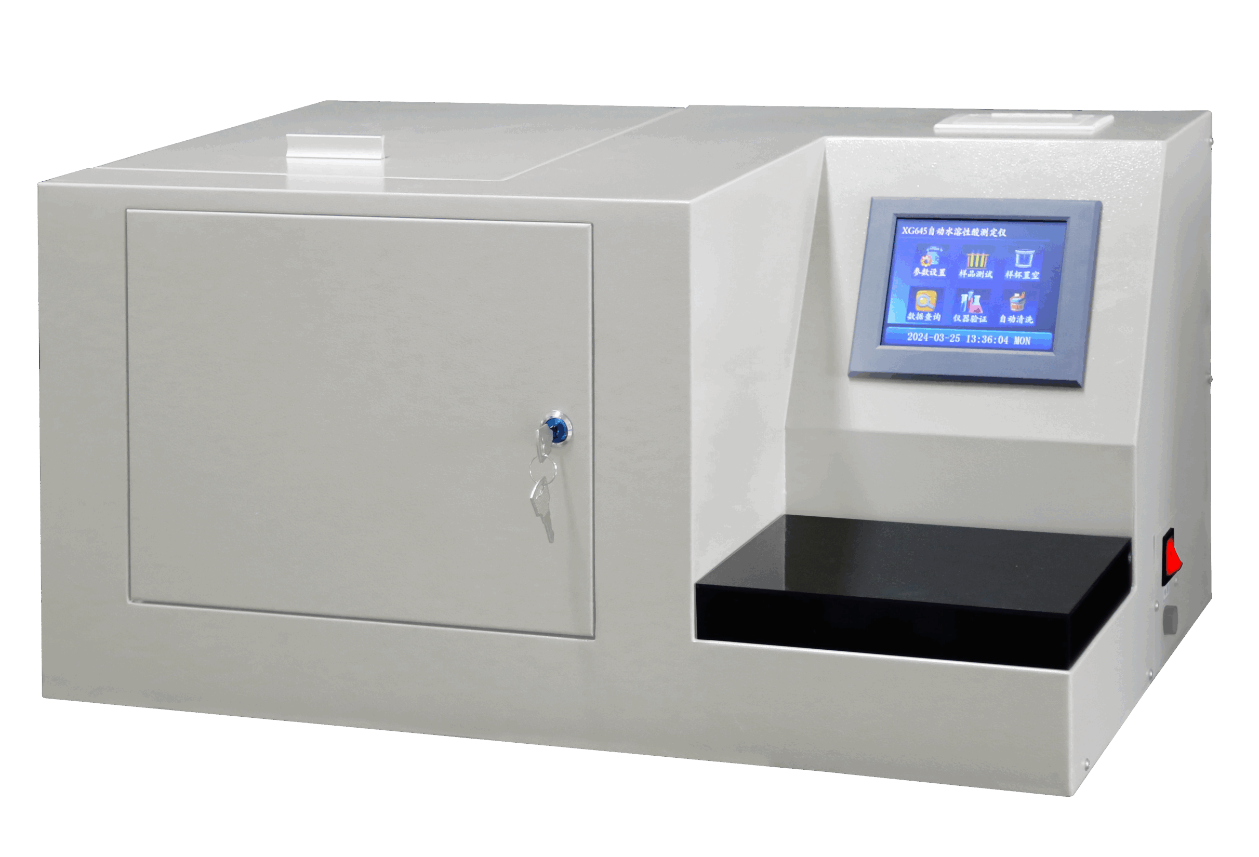

XG645 自动水溶性酸测定仪按照GB/T7598《运行中变压器油汽轮机油水溶性酸测定法（比色法）》设计制造，专门用于变压器油、汽轮机油、抗燃油等石油产品水溶性酸（pH）的测定。可广泛应用于电力、石油、化工、铁路、航空、商检及科研等部门。
工作原理
在试验条件下，试验油样与等体积蒸馏水混合后，取其水抽出液部分，通过比色，测定油中水溶性酸，结果用pH表示。
主要特点
- 超大彩色触摸液晶屏，通过触控式轻松操作
- 采用比色法测定pH值
- 仪器自动化程度高,自动完成加热、振荡、油水分离、显色、比色、显示并打印测定结果
- 一次可处理并顺序完成3或6个试样(可选)的检测
- 可通过USB接口查询检测结果
技术指标
测试范围: 3.8～7.0 pH
测量误差：≤±0.05 pH
重 复 性：≤0.05 pH
适用温度：10℃～45℃；
适用湿度：≤85%RH（无冷凝）
电 源：AC220V±10% 50Hz±10%
功 率：≤500W
外形尺寸：690mm×460mm×340mm
重 量：39kg

